Добрый день, уважаемые родители!
Предлагаем Вам дистанционное задание на вторник 05 12.23 г.
Тема «Труд человека. Профессии»

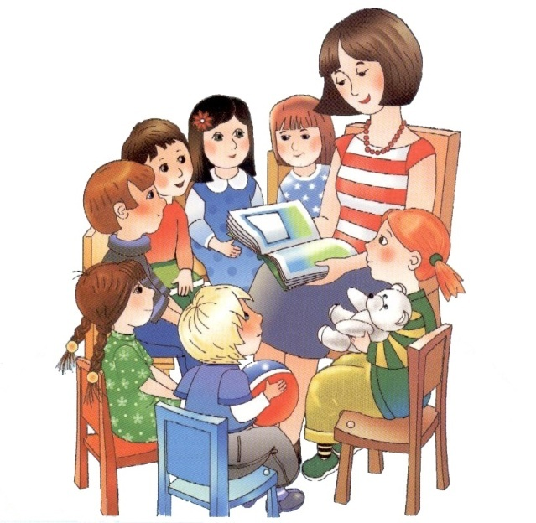
Рассмотрите картинку, задайте ребенку вопросы:
Кто нарисован на картинке? Как вы догадались? Как зовут вашего воспитателя? Что делает воспитатель? В чем состоит его работа?

Кто еще работает в группе вместе с воспитателем?

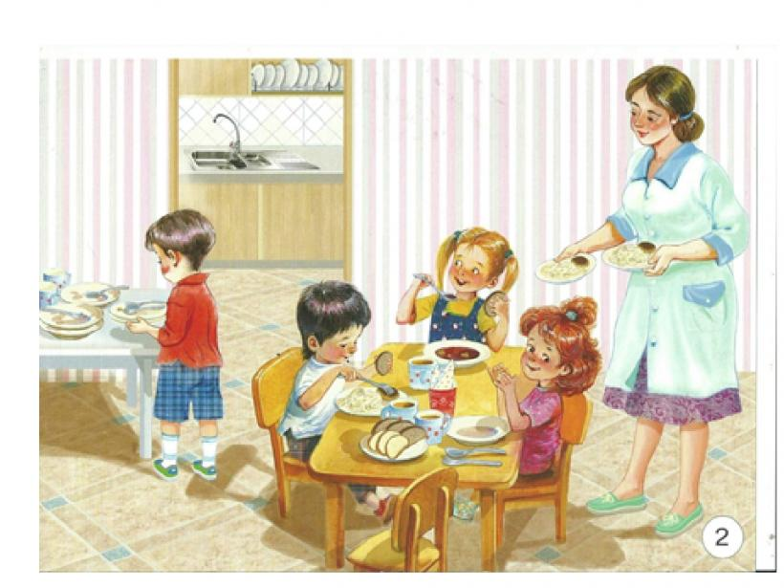
Кто нарисован на картинке?
Как вы догадались?
Как зовут вашего помощника воспитателя?
Как Анастасия Николаевна помогает? Что делает в группе?

Кто еще трудится в детском саду, давайте посмотрим следующую картинку.

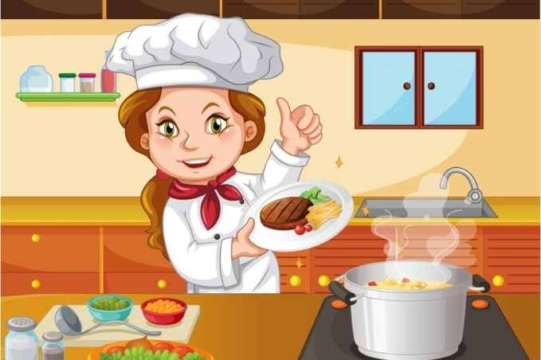
Кто нарисован на картинке?
Как вы догадались?
Что делает повар на кухне?

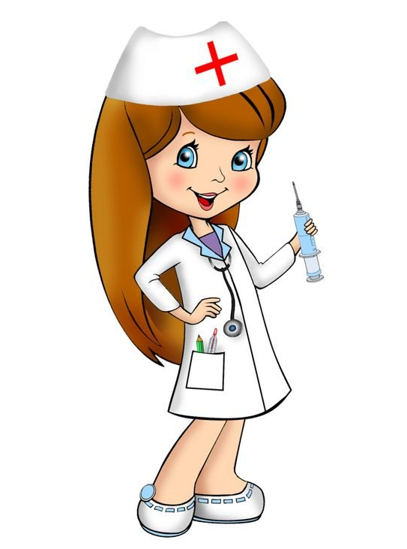

Кто нарисован на картинке? Почему вы так решили?
В чем состоит работа медицинской сестры?

А теперь рассмотрите эти картинки.

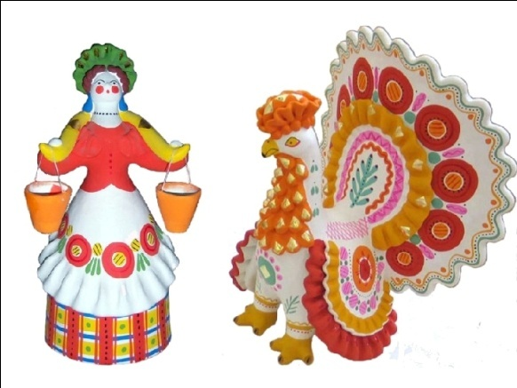
Что это за игрушка?
А как вы думаете, кто их сделал?

Художник расписывает игрушки.
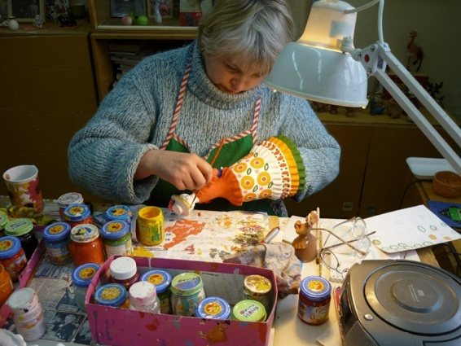

Эти игрушки делает красивыми художник. Художник на них красками
рисует узоры, цветы, лицо у матрешек. Работа художника требует терпения,
умения красиво рисовать. Поэтому игрушки получаются такими красивыми,
их любят и дети, и взрослые. С этими игрушками можно не только играть, но
можно их подарить на день рождения или праздник.
Каждый из всех, кого мы увидели на картинках, работает быстро, аккуратно, все они умелые, трудолюбивые.
О таких говорят: « Труд красит, а лень портит».

И не забываем про безопасность!
Сегодня предлагаю поговорить с детьми о безопасности на дороге.
Зима - одно из самых веселых и разнообразных с точки зрения развлечений времен года. Сколько радости и положительных эмоций дарит детям прогулка на лыжах, спуск с горки на ватрушке или игра в снежки. Однако зима из-за короткого светового дня и скользких дорог требует от нас быть вдвойне внимательными возле проезжей части.
1. Носите одежду со световозвращающими элементами.
2. Не катайтесь у дороги.
3. Выбирайте регулируемые переходы.
4. Проявляйте повышенную осторожность.
5. Не стойте рядом с буксующей машиной.
6. Не перебегайте дорогу.
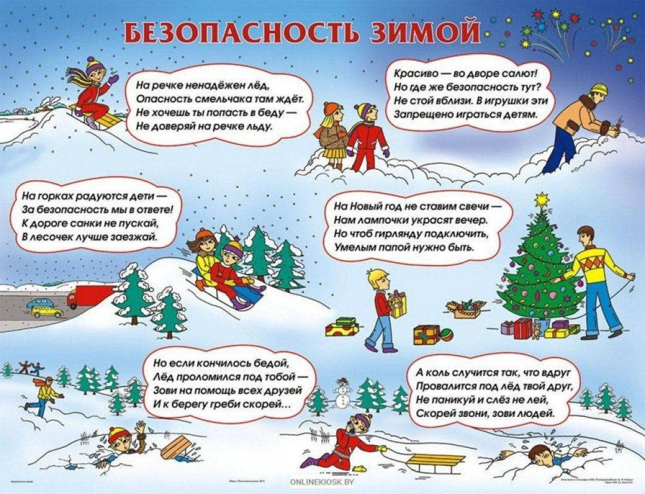
Спасибо за внимание.
Проводите профилактику, гуляйте на улице, проветривайте комнату, принимайте витамины! Всем здоровья!

